Załącznik 36 (kl. II –IV) cygan.i@jedrus.net
Ćwiczenia artykulacyjne - głoski {sz}, {ż,rz}.
Polecenie 1: Nazwij głośno obrazki. Rozwiązanie wykreślanki narysuj w zeszycie i podpisz. Ułóż zdanie z wpisanym wyrazem.

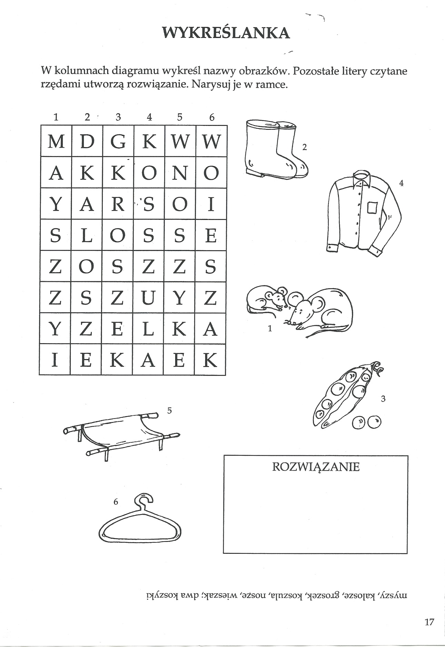

Polecenie 2: Wytnij obrazki i wklej do zeszytu. Podpisz prawidłowymi zdaniami.
Oznacz {ż, rz} kolorem. Czytaj głośno.

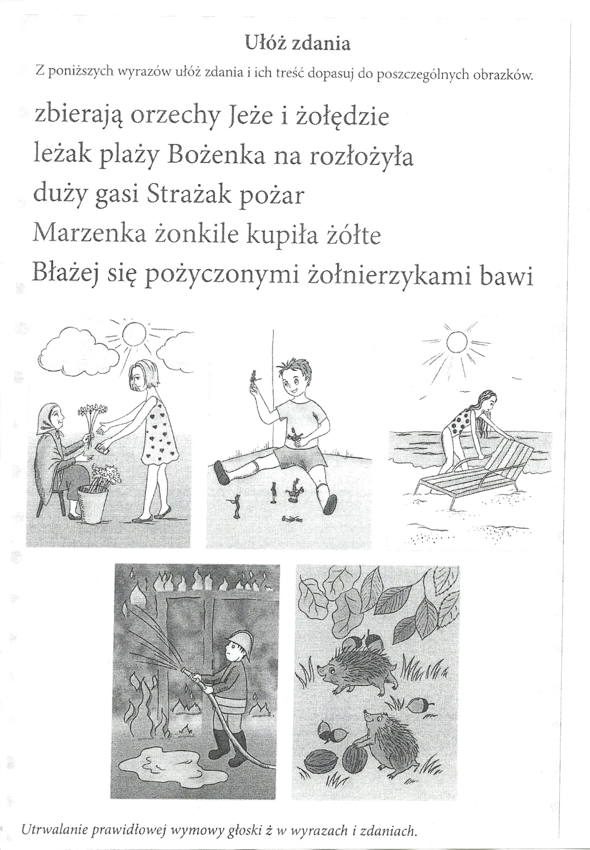
Prześlij wykonane ćwiczenia na podany adres.

